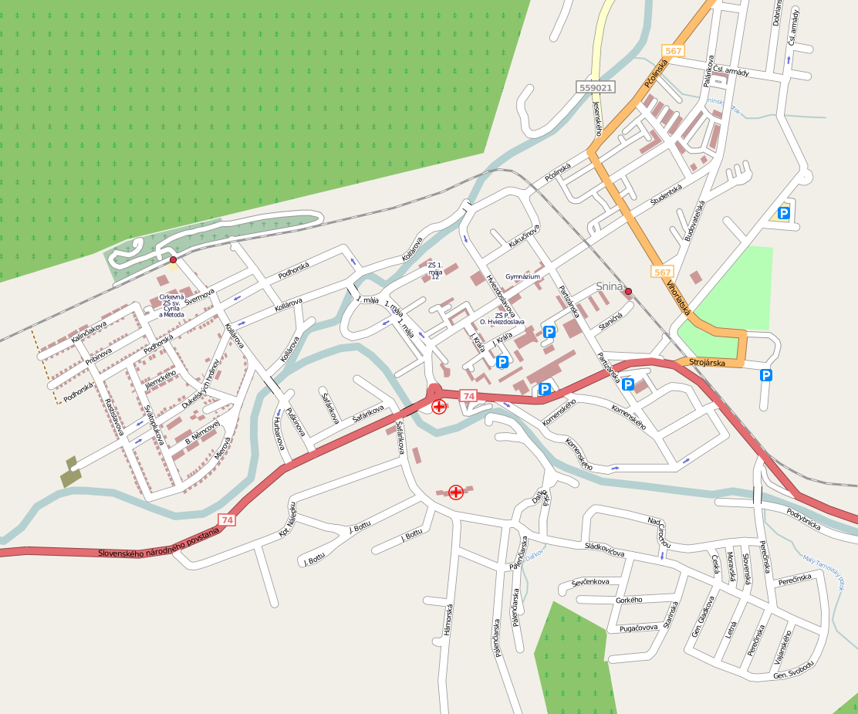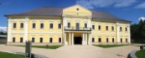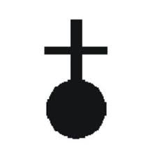 Medzilaborce

**Trasa prístupu na staré ihrisko **

**okolo kaštieľa a nemocnice**

Humenné

Stakčín

Ubľa